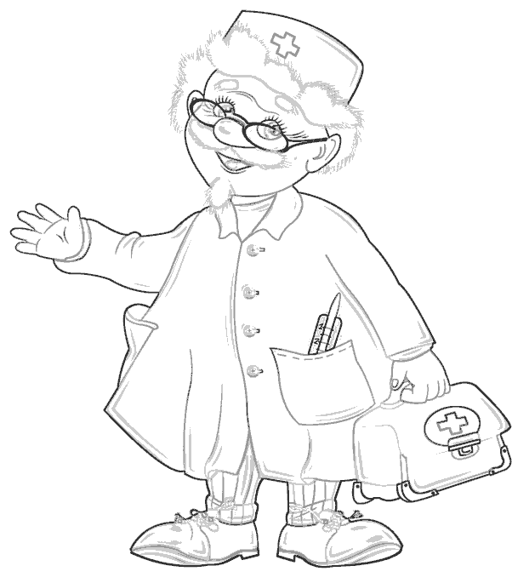
КАК НЕ ЗАБОЛЕТЬ В ДЕТСКОМ САДУ?
Кое-что об иммунитете
Взгляд педиатра

С точки зрения чисто медицинской, отдавать ребенка в детское дошкольное учреждение надо или в 3 месяца (как это происходило 30 лет назад, когда мамы почти сразу выходили на работу), или в 4,5 года. На первый вариант вряд ли кто-нибудь сегодня согласится. Поэтому разберем второй вариант, который является более предпочтительным.

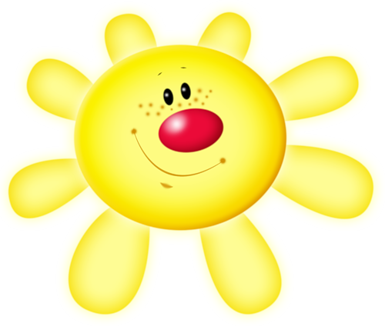
В чем, собственно, главная опасность? В погружении вашего домашнего ребенка в агрессивную вирусно-микробную среду, которая, к тому же, каждые 3-4 недели обновляется. Для того, чтобы противостоять этой среде, нужно иметь хорошо работающую иммунную систему, которая созревает более или менее к указанному сроку.
Кроме этого (и это очень важно) ребенок к этому времени созрел для психологической работы с ним - вы можете убедить его в необходимости вашего поступка, да и он сам тянется к сверстникам, ищет общения. Детский сад скорее станет для него источником положительных эмоций, что само по себе способствует в борьбе
с инфекцией. Ребенок постоянно плачущий, находящийся в состоянии стресса от разлуки с родителями – отличная добыча для вирусов и микробов.
Но можно ли что-нибудь сделать, если необходимо отдать ребенка в детское учреждение раньше? Думаю, что да. В первую очередь хочется сказать не столько даже о закаливании, сколько и следовании определенному, не тепличному образу жизни.
Но элементы длительного пребывания ребенка на свежем воздухе, чистый и прохладный воздух в комнатах, бегание босиком по полу и т. д. - должны войти в жизнь вашего ребенка как можно раньше, тем более, если вы заранее знаете, что ему предстоит рано пойти в детское учреждение.
Еще одна немаловажная деталь - приучайте, насколько возможно, своего ребенка к контактам с другими детьми (приглашайте их в гости, общайтесь на детских площадках и т.д.). Малыш получает психологический опыт - и одновременно тренируется его иммунная система.
Наконец, существуют и медикаментозные возможности укрепления иммунитета, своеобразные прививки против вирусов и микробов, чаще всего вызывающих респираторно-вирусные заболевания - главный бич детей, пошедших в детское учреждение. К таким препа-ратам относится, например, Рибомунил, IRS-19 и ряд других.
Главная особенность этих препаратов состоит в том, что они содержат РНК микробов и вирусов, осколки их оболочек, вызывающие образование как немедленного, так и отсроченного иммунитета. В отличие от многих других иммуномодуляторов подобные препараты безвредны, так как повышают сопротивляемость организма к вирусам и микробам естественным образом.
Существуют и другие маленькие хитрости промывание носоглотки ребенка 0,85-1% раствором поваренной соли после прихода из детского учреждения, смазывание наружных отделов носовых ходов оксалиновой мазью, витаминизация организма.
И еще одно. Если ребенок все-таки заболел, не держите его дома 3-4 недели. Достаточно нескольких дней. Ведь за месяц в детском коллективе появятся уже другие вирусы и микробы, перед которыми ваш ребенок беззащитен, и возможен новый виток болезни. Однако если респираторные заболевания протекают тяжело, осложняются астматическим синдромом, если обостряются хронические заболевания, подумайте, стоит ли детский сад дальнейших мучений со здоровьем.

Будьте здоровы!
Материал подготовила: Пинигина С.В. –
инструктор по ФК МКДОУ №19,
г. Шелехов,2014г.

